BPFrameWork框架

技
术
手
册

济南驰骋信息技术有限公司
2012/5/5

目录
1总体说明 3
1.1 总体说明 3
1.2映射机制 3
1.3架构图 5
1.3.1应用程序架构 5
1.3.2 BP架构案例图 5
2底层类库BP.En30.dll 6
2.1数据访问层BP.DA 6
2.1.1运行SQL与存储过程 7
2.1.3写入日志 8
2.1.4其它 8
2.2实体层BP.En 9
2.2.1实体继承图 9
2.2.2实体基础操作 11
2.2.3实体集合操作 13
2.3系统类库BP.Sys 15
2.4组织结构类库BP.Port 15
2.4.1组织结构表 15
2.4.2组织结构相关操作 16
3 控件层类库BP.Web.Contral.dll 17
4 前台Web应用 17
4.1前台类库App_Coder 17
4.2通用组件Comm 17
4.2.1查询模式 17
4.2.2批处理模式 17
4.2.3增删改查模式 17
4.2.4分组分析模式 17
4.2.5对比分析模式 17
4.3其它系统文件夹 17
4.3.1系统数据文件夹Data 17
4.3.2用户数据文件夹DataUser 17
4.3.3图片文件夹Images 17
5演示案例说明 17
3.1映射机制： 18
3.2组件研究( M-4)： 18
第1类：抽象组件 18
第2类：抽象业务组件（多应用于web网站类的项目） 20
第3类：机制类组件（多应用于web网站类的项目） 21
第4类：控件（多应用于web网站类的项目） 21

1总体说明

总体说明
BP框架是一个简单、简洁、灵活的开源框架。利用BP框架可以方便的书写表单你的业务逻辑。目前复杂的ccflow就是建立在BP框架上。
BP框架目前来说，善于处理MIS系统上的复杂业务逻辑表述与MIS系统的开发。
使用BP框架可以节省大量重复劳动。
BP框架的核心基础是映射。
在映射的基础上创建出来各种抽象模块的应用，可以为我们的项目开发奠定基础。

1.2映射机制
这里提出的映射概念已经不单单是类的属性与表结构的映射。它涉及UI层的映射(查询条件,数据显示顺序与方式)、外键与枚举类型的映射、实体与实体的映射（包含两种：明细与多对多的映射）、方法的映射。以及基础信息映射设置。本人认为映射是实现可复用的基础。
对于映射的机制有如下三种：
实现方式 | 优点 | 缺点
以xml为基础 | 实施人员容易维护，修改不需要编译程序 | 表达方式不灵活，规则要求的多
把关系存储的数据表里 | 可以预留给客户自己修改属性。 | 不容易维护，版本不控制
以硬编译为基础 | 表达方式灵活，书写不容易出错误 | 业务变化时需要重新编译

以上三种各有优缺点，大家通常认为，1，2两种方式常被人所理解。但是在我看来第三种方式最值得提倡。因为它的表达方式很灵活。第2种经常被用在属性变长属性应用里。比如工作流表单设计，商品属性设计中。
把2，3两种方式的优点结合，这方面的功能还没有开发。
下面以一段代码来说明映射。
Map map = new Map("Port_Stu");
map.EnDesc = "学生";
map.DepositaryOfEntity = Depositary.None; // 实体存放位置.
map.DepositaryOfMap = Depositary.Application; // 映射存放位置。
map.CodeStruct = "4"; //自动生成编号机制比如: 0001, 0002,0003 现在表示位长度做为编码。

map.AddTBStringPK(StuAttr.No, null, "学号", true, false, 4, 4, 4); //增加一个主键
map.AddTBString(StuAttr.Name, null, "名称", true, false, 0, 50, 300);
map.AddDDLSysEnum(StuAttr.XB, 0, "性别", true, true, "XB", "@0=女@1=男"); //增加一个枚举。
map.AddTBString(StuAttr.Tel, null, "电话", true, false, 0, 200, 300);
map.AddTBString(StuAttr.Addr, null, "地址", true, false, 0, 50, 300,true); //让这个TextBox 占正行显示。
map.AddTBDate(StuAttr.BDT, null, "出生日期", true, false);
map.AddDDLEntities(StuAttr.FK_BJ, null, "班级", new BJs(), true); //增加一个外键。
map.AddTBStringDoc(StuAttr.Doc, null, "介绍", true, false);
map.AddMyFile("照片"); //增加一个附件，可以增加多个附件。

map.AddSearchAttr(StuAttr.FK_BJ); //查询条件映射
map.AddSearchAttr(StuAttr.XB); //查询条件映射

map.AddDtl(new StuDtls(), StuDtlAttr.FK_Stu); //明细表的映射
map.AttrsOfOneVSM.Add(new StuKMs(), new KMXXs(), StuKMAttr.FK_Stu, StuKMAttr.FK_KM,KMAttr.Name, KMAttr.No, "选修科目");
//多对多的关系映射
#region 方式映射。
RefMethod rm = new RefMethod();
rm.Title = "一户式资料";
rm.ClassMethodName = this.ToString() + ".DoOpen";
map.AddRefMethod(rm);
rm = new RefMethod();
rm.Title = "导入\\导出";
rm.Warning = "确定要执行吗？";
rm.IsForEns = false;
rm.IsCanBatch = true;
rm.ClassMethodName = this.ToString() + ".DoDataIO";
map.AddRefMethod(rm);
//带有参数的方法。
rm = new RefMethod();
rm.Title = "分班";
rm.IsForEns = false;
rm.IsCanBatch = true;
rm.HisAttrs.AddDDLEntities("FK_BJ", null, "选择班级", new BJs(),true);
rm.HisAttrs.AddTBString("Note",null,"说明",true,false,0,20,20);
rm.ClassMethodName = this.ToString() + ".DoFB";
map.AddRefMethod(rm);

以上的映射包含了6个方面：
- 实体类与物理表字段的映射。
- 实体类的属性在组件中显示方式的映射。
- 实体类属性关系的映射。
- 实体类查询条件映射。
- 多对多的关系映射。
- 方法的映射(带有参数与没有参数的)。

1.3架构图

1.3.1应用程序架构
BP.En30底层基类

BP.Web.Contral控件类库
用户业务逻辑类库

前台应用程序
Comm
Data
DataUser
Images
MyAppFile

1.3.2 BP架构案例图
以下两个案例图就是CC开源的产品。
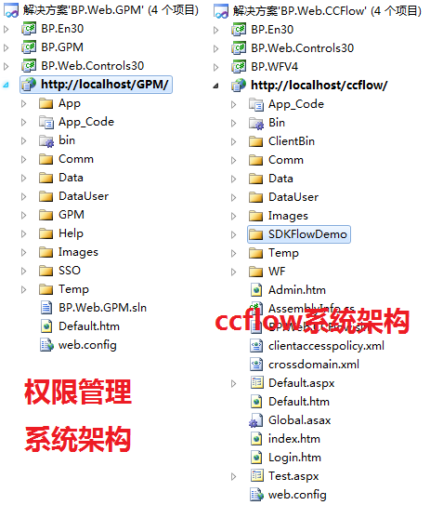

1.4类设计与数据库设计命名规则
总体规则
1， 以英文命名，每一个字母大写，提倡用简写。比如Emp 人员 Dept 部门 Station 岗位。
2， 如果英文名称太长，或者不常用可考虑用中文命名，建议用中文的缩写。比如管理机关GLJG。
3， 对于类与表的命名必须有前缀，比如BP.Port.Dept 类名， 表名为Port_Dept.。
4， 前缀命名尽量简单。比如考核命名空间英文名称为Check 空间可以命名为CH。共用的类英文名称为Public 可简写为 Pub.
类库设计规则：
1， 格式为 BP+前缀+类名。比如：BP.Port.Emp 人员类。
2， 属性命名与字段命名相同。特殊属性可以遵守总体命名规则。
3， 类库的倒数第一个命名空间要与要与物理表的前缀一致。比如：物理表考核项目。
BP.CH.CheckIiems。物理表为 CH_CheckItem。
4， 如果一个属性是外部实体或者枚举类型，以His 开头。 比如在类人员中的部门类HisDept.
5， 方法命名规则，遵守总体命名规则的 第1，2条。
6， 变量的命名规则，字母小写，以下划线开头。比如： age 年龄。addr 地址。要求每一行都要有注释。
数据库设计命名规则:
1, 物理表命名格式 前缀+“_”+对应的类名。部门操作员 Port_Emp, Port_Dept ,CH_CheckItem. WF_Flow,
2，视图命名格式。 “V_” + 前缀 + “_” +对应的类名。V_CH_CheckItemExt。
3, 存储过程命名规则“Pro_” + 前缀 + “_”+过程名称. 比如Pro_Sys_Init.
4， 函数命名规则 “Fun” + + 前缀 + “_”+函数名. 比如：Fun_Sys_GenerOID.
5, 外键字段命名规则 “FK_” +对应的物理表类名.
比如：在人员表(Port_Emp)中表示部门的字段 FK_Dept. 同事一看就知道，这个字段是外键，并且它的对应到Dept这个类的物理表上。

2底层类库BP.En30.dll
BP.En30.dl 是一个基层的开源类库，CC所有的项目都把这个层放在最底部。

2.1数据访问层BP.DA
DA 是data access 的缩写，在这个命名空间里的类担负着执行与数据库交互的使命。开发人员在前台书写业务逻辑时直接按照定义的来调用。除此之外一些通用性的函数与放在这个命名空间下了。比如：访问 excel 文件，字符集的处理，人民币大写的转换，汉字到拼音的转换。日志类库的记录等等，字串的转换。

2.1.1运行SQL与存储过程
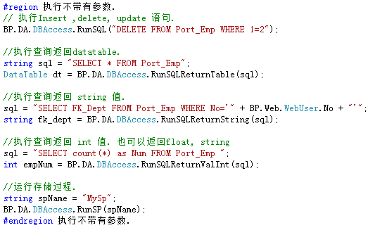
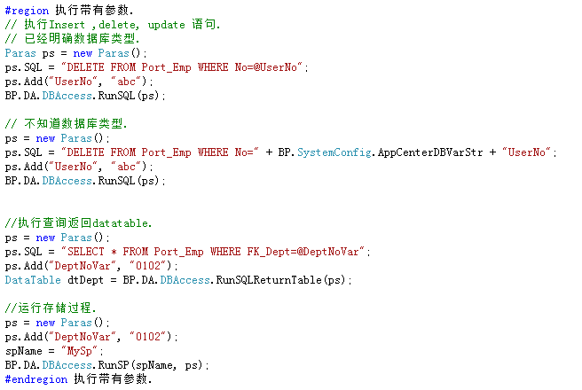

2.1.3写入日志
BP会按日期日期生成一个文件放在D:\ccflow\VisualFlow\DataUser\Log目录下
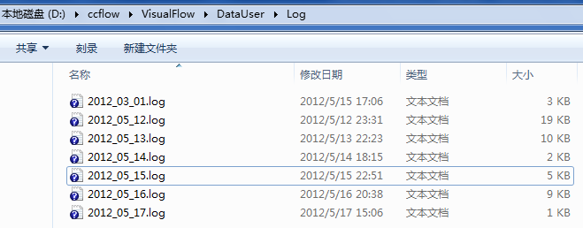

根据写入日志的内容我们分如下几种类型：
提示信息：比如: 14日12时35分26秒Info:System');"成功[BP.Port.Emp-13]放入缓存。
警告：
错误与异常：比如插入数据失败，创建物理表失败。。。
调用方法:

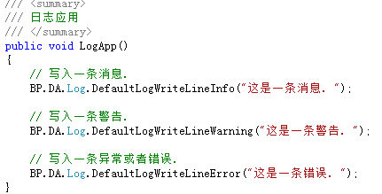

2.1.4其它
缓存处理Cash
处理string的类

2.2实体类 BP.En

2.2.1实体继承图
Entity

EntityOID
EntityNo
EntityMyPK

EntityNoName
EntityOIDNamedd

BP.WF.Bill
BP.Port.Station
BP.WF.Demo.Resume

2.2.1.1实体的理论基础
概述：BP把实体分成为如上几种类型，这就是BP的规范。从主键上分BP认为有一个主键的实体分为EntityOID,EntityNo,EntityMyPK.它的主键是OID,No,MyPK 三种类型的主键之一。
以OID做主键的 BP.En.EntityOID
OID的是一个序列号的Int类型的由BP自动控制的自己增长的值，它增长的记录放在Sys_Serial物理表中,由BP控制它不会重复。大多的明细表都是以OID为主键的，或者不以主键做识别标识的实体，比如：新闻、公告。。。这些实体都以OID做主键。这种实体的优点是：1，运算速度快。2，不用担心主键值的生成。
以No 为主键的实体BP.En.EntityNo
这种主键有识别的意义，存在广泛，比如：操作员、部门、岗位、税目、税种、纳税人。编号不允许重复。这种实体大多从EntityNoName上继承下来。
以MyPK为主键的实体BP.En.EntityMyPK
这种一般来说是一个复合主键，比如：BP.WF.Bill 流程单据数据，它的MyPK 是由多个字段构成，这些字段一般是外键或者是OID类型，在逻辑上形成唯一的一条数据。
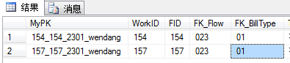
BP的规则是各个复合主键中间用”_”连接起来。在BP的设计规范中除非下面讲到的一对多的实体具备两个主键外，其余的都要符合以上三种设计方式。

一对多的实体：
这是两个主键的实体比如:BP.Port.EmpStation, BP.Port.EmpDept 它有两个主键，并且仅仅只有两个字段，我们把这样的实体称为一对多的实体。

总结：这设计时BP给我们对主键的命名做了强制性约束，在您设计时首先要确定主键，然后确定此类从那个实体上继承下来。

2.2.1.2 映射
以上的映射包含了6个方面：
实体类与物理表字段的映射。
实体类的属性在组件中显示方式的映射。
实体类属性关系的映射。
实体类查询条件映射。
多对多的关系映射。
方法的映射(带有参数与没有参数的)。

2.2.2创建我的第一个实体
介绍三种实体的创建方式。
在创建一个实体之前首先要确定这个实体的主键，从而确定此类应该从那一个继承下来。
一个实体类有三部分组成，属性类、实体、实体集合。请打开
D:\ccflow\BPFrameWork\Components\BP.GPM\Port\Emp.cs查看.
这三个类BP.GPM.EmpAttr 属性列表类， BP.GPM.Emp 实体类，BP.GPM.Emps 实体集合类。

EntityOID
菜单：文件位置D:\ccflow\BPFrameWork\Components\BP.GPM\GPM\Menu.cs

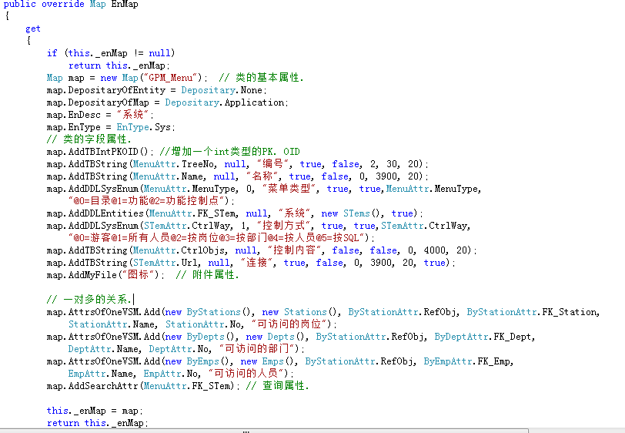
解说：
这是一个int 为主键的实体，这个int类型是由BP框架控制自动增长的列。

EntityNo
省份实体: D:\ccflow\Components\BP.WFV4\DemoData\CN\SF.cs
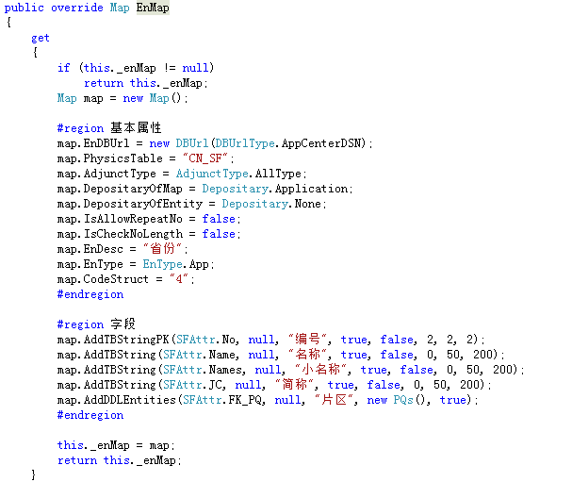

EntityMyPK
人员信息块
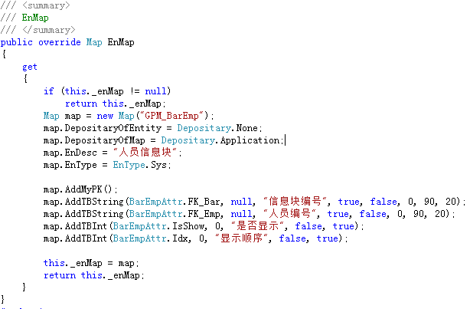

Entity
一人多部门: 这种实体也称为点对点的关系，也叫多对多的关系。
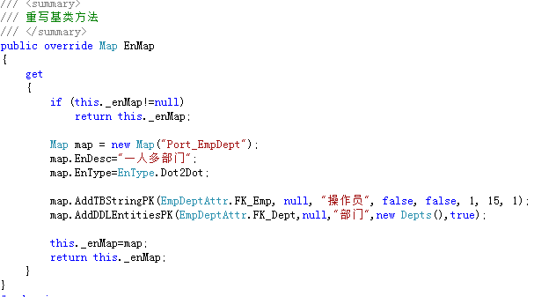

2.2.3实体基础操作
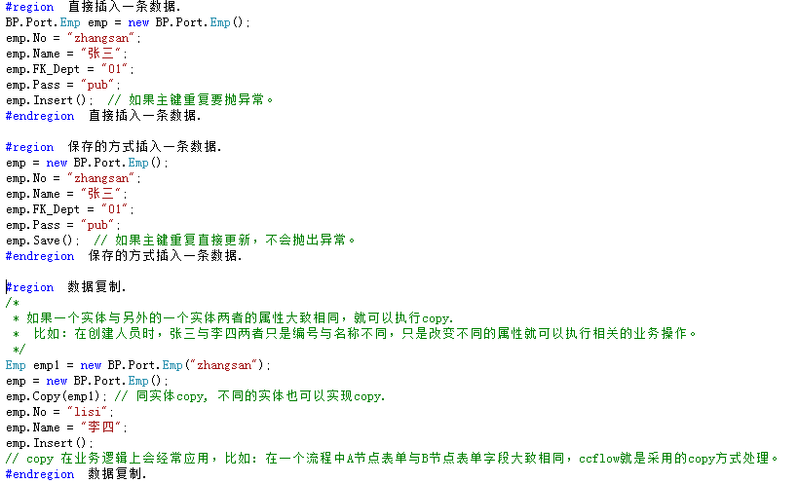
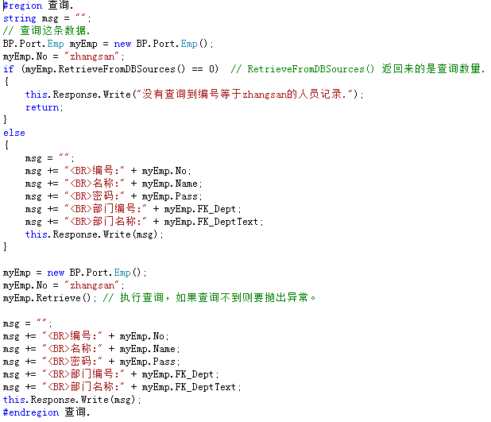
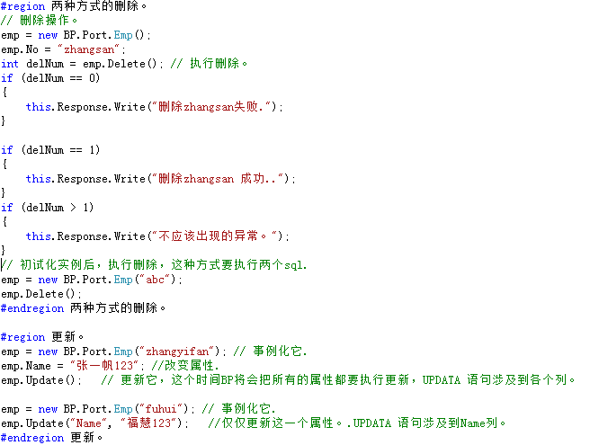

2.2.4实体集合操作
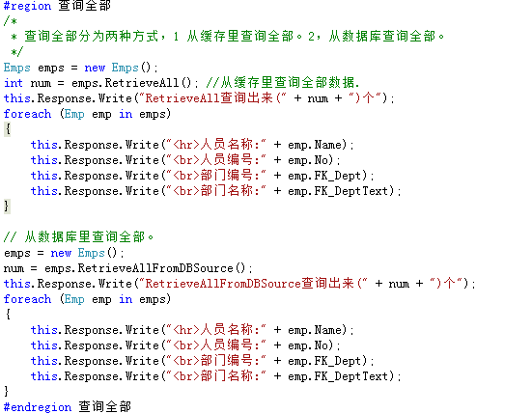
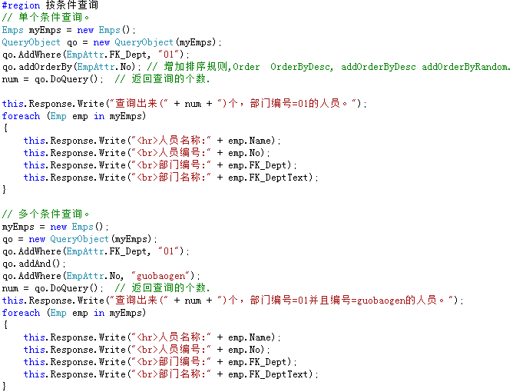
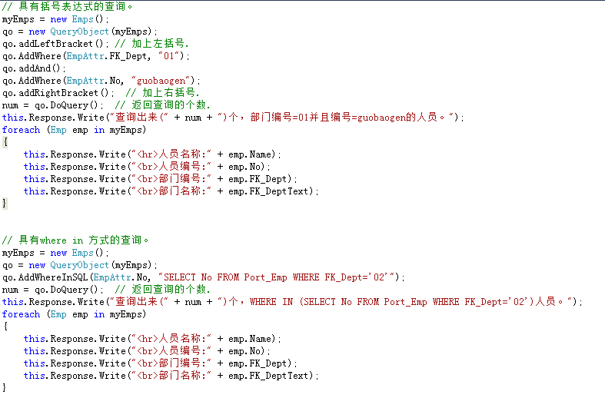
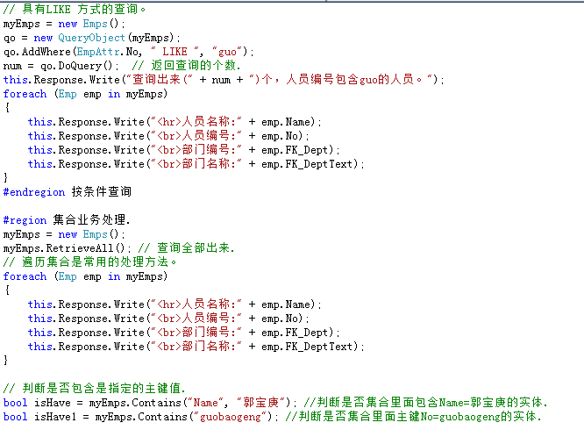
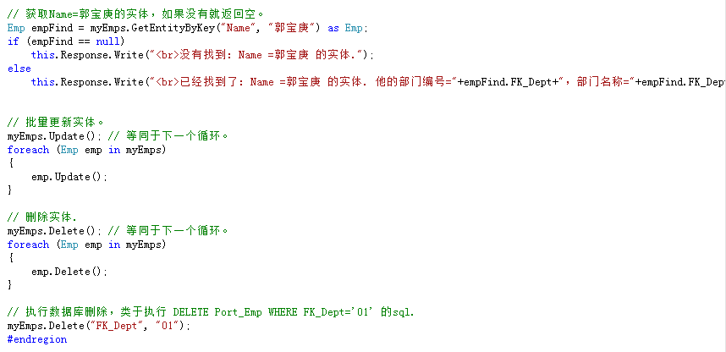

2.3系统类库BP.Sys
系统类是担负BP框架运行的基础。
类名 | 中文名 | 用处

2.4组织结构类库BP.Port

2.4.1组织结构表

Port_Dept部门表
No | 编号 | 主键
Name | 名称

Port_Station岗位表
No | 编号 | 主键
Name | 名称

Port_Emp人员表
No | 编号 | 主键
Name | 名称
Pass | 密码
FK_Dept | 部门 | 外键

Port_EmpStation岗位表
FK_Emp | 人员编号 | 主键
Name | 名称

2.4.2组织结构相关操作
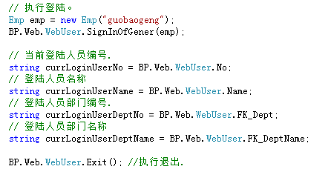

2.5 XML实体
对一些基本上不怎么变化或者是变化需要管理员或者程序员变化的信息通常存储在xml文件里。比如菜单。这种做法是方便用户与程序员修改，与应用程序扩展。
我们先看一个文件：它位于D:\ccflow\VisualFlow\Data\XML\ Designer.xml
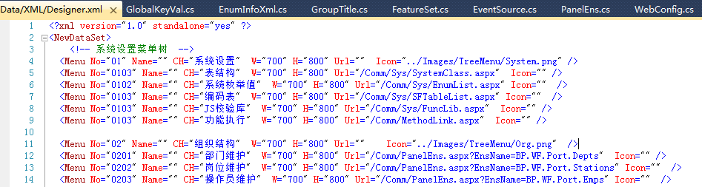

对一些基本上不

实体用于做配置文件，比如菜单。

XML实体用途
制作排泄物

3 控件层类库BP.Web.Contral.dll

4 前台Web应用

4.1前台类库App_Coder

4.2通用组件Comm

4.2.1查询模式
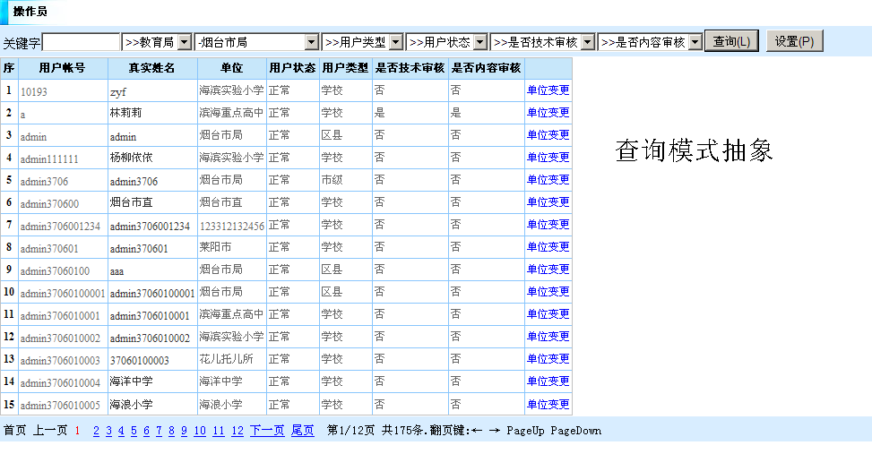
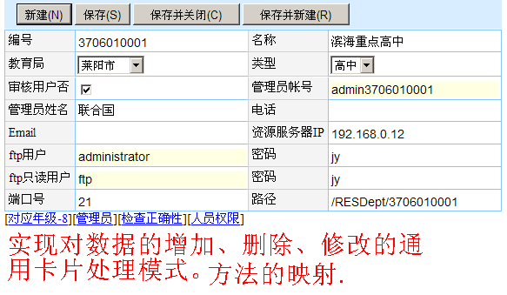

4.2.2批处理模式
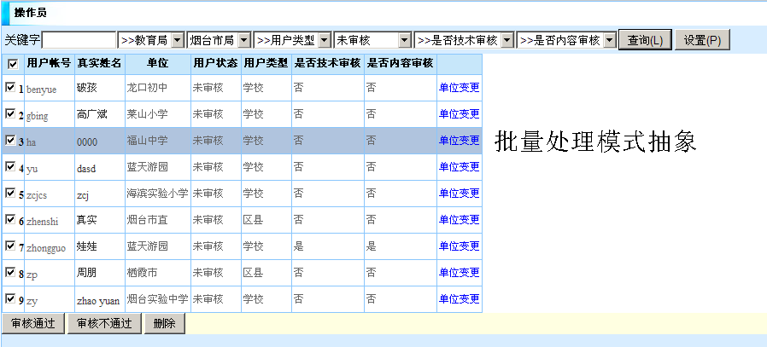

4.2.3增删改查模式

4.2.4分组分析模式
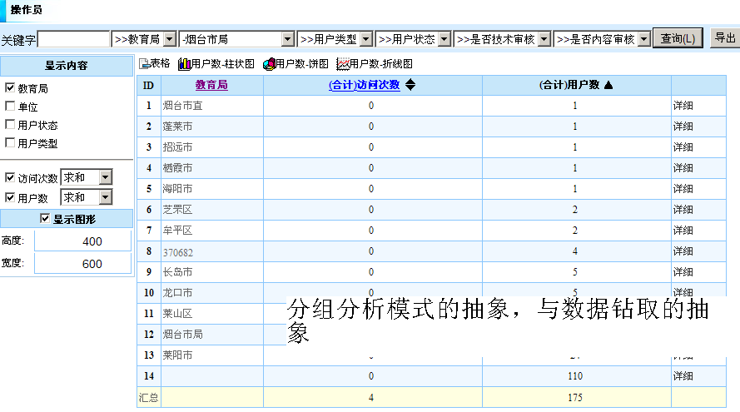

4.2.5对比分析模式

4.3其它系统文件夹

4.3.1系统数据文件夹Data

4.3.2用户数据文件夹DataUser

4.3.3图片文件夹Images

5演示案例说明
D:\ccflow\BPFrameWork\Plant

3.1映射机制：

3.2组件研究( M-4)：
每一个架构人员对组件的概念与认识都有不同，在漫长的研发生活中我把它们分为4类，也称为Model-4，简称为M-4。

第1类：抽象组件
这类的组件通常用MIS系统中。比如：对数据表增、删、改、查、统计分析、对比分析、各种图形分析、对表数据的批量处理。在业务逻辑明确的前提下。如下图的功能在10分钟左右就可以完成。
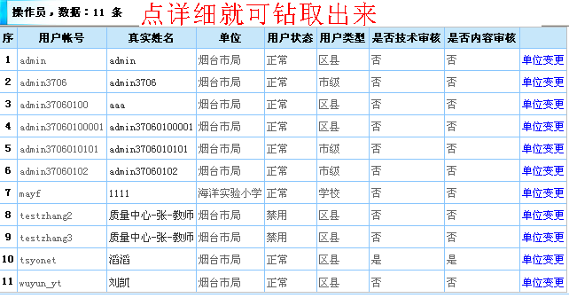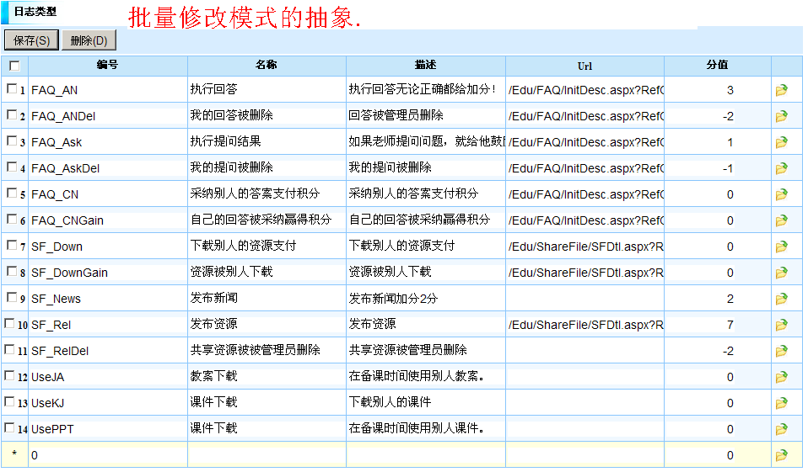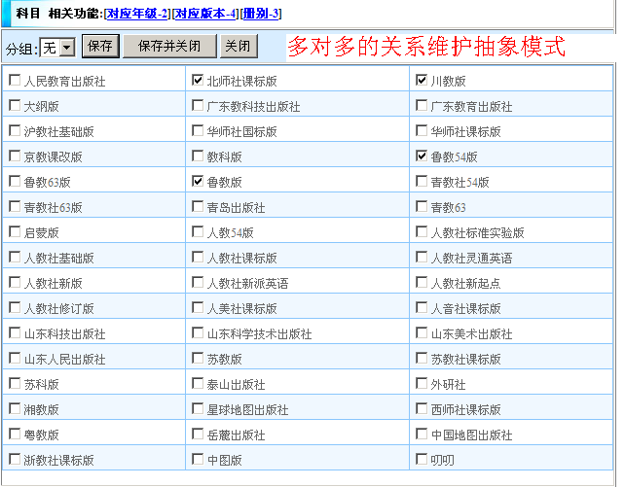
说明: MIS 系统对不像网站，他对界面要求是操作与功能的实现。所以我们只要抽象出来这些模式，就可以规范化这样的系统开发，多态的功能让其用个性化的界面实现。根据我们的历史项目经验处理MIS系统90%的以上功能就可以采取这类组件实现它。

第2类：抽象业务组件（多应用于web网站类的项目）
我们开发了一个系统又一个系统，我们发现两种现象。
第一，前一个项目与后一个项目的功能是相同的。比如：新闻、公告、视频、图片展示。我们就要把这样功能提纯出来，组件化它，抽象化它，持续不断的改进它他们，包括界面、数据展示的多态性。
第二，数据模式是一样的。比如：新闻公告与故事会 两个功能。他们都有标题、类别、内容。
结合第1，2两个现象：我们就可以抽象出来这种数据存储结构一致，展示方式类同。业务来，把他们组件化。让研发中心持续性的升级它们，持续不断的为用户提供良好的体验。
这些组件应用很简单，都封装在用户控件中，用到它们时拖放到页面中就可以了。
我们已经抽象化出来的组件有 信息发布、图片展示、视频、软件、不分组的信息展示。。。。我正在设计与开发，列可以变化的信息展示。
利用以上组件，可以快速的建立起来web网站类项目的开发，根据我的经验这些组件，的可以解决网站的30-40%的问题。

第3类：机制类组件（多应用于web网站类的项目）
消息机制、好友机制、收藏机制、网络硬盘。。。。 这些机制类的组件对外有调用接口,与抽象业务组件是有区别的。
这些组件的模式开发完成后，写清楚接口文件，放在组件库中，使用时直接拿来使用。
收藏机制使用效果：
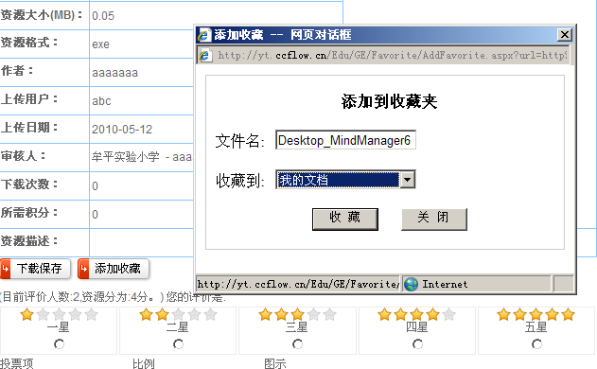

第4类：控件（多应用于web网站类的项目）
对于一个网页，我们可以把这个网页肢解开来。认为它是由一个个的部件组成的。对于部分部件我们是可以抽象出来的，重用它们。
比如：评论、评价、最近浏览、主题的访问者、系统推荐、本周推荐、菜单、信息发布展示模块、标签页、豆腐块信息、豆腐块表格显示、分页显示、矩阵信息输出。
我们抽象出来这些应用后，用 .net 的控件开发技术，实现对业务的封装。抽象不出来的就个性化实现它，实现多种样式的风格。
根据我的经验一个网站系统的所有个性化界面里面的功能５０％以上的可以由封装的控件完成。并且模式统一＼风格可自由变换。
现在以评论组件为例：抽象出来评论的需求，
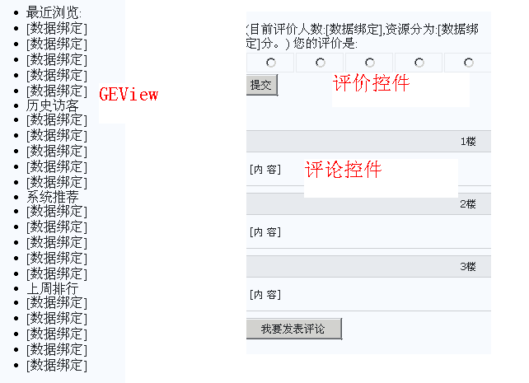
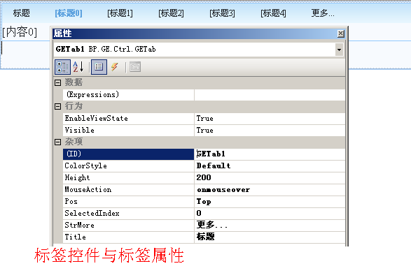
评论评价组件使用效果：
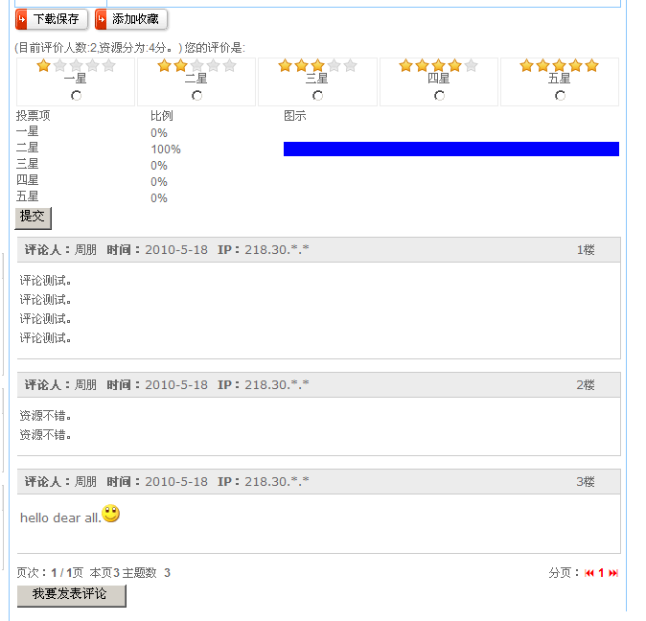

总结：
我有信心，把个网站信息系统的复用率达到６０％以上。这个概念就是在一个崭新的项目面前，利用这样的思想解决问题。６０％的开发工作就可以省去了。开发人员，只需要了解如何使用这些组件与业务逻辑就可以。

